Trysilprøva 2022

Tid: Lørdag 03.09 – Søndag 04.09
Sted: Nordre Trysil, mer informasjon til påmeldte
Påmeldingsfrist: 26.08. Påmelding og betaling via NKK.
• Pris 1 dags samlet lørdag: 1400,-
• Pris 1 dags samlet søndag: 1400,-
• Pris 2 dags samlet lørdag-søndag: 2800,-
Klubbmesterskap 2022 arrangeres under Trysilprøva lørdag
Terrengene som blir benyttet under Trysilprøven er gode terreng som ble brukt under NM i Bandhund i Trysil 2019!

Trekking av dommer og terreng: Kl.19 fredag og lørdag
Overnatting bestilles og betales av den enkelte v/
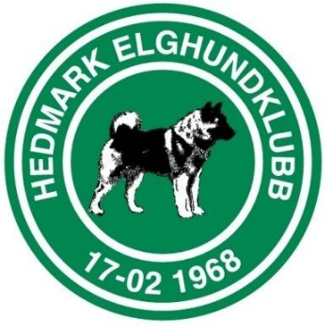
Trysil Camp Fredbo tlf 416 17 077.
Muligheter for camping/bobil.

Prøveleder: Olav E. Rønningen tlf 991 54 074
NKK rep: Halvor Opseth

